Dostępy:

OKUMENTACJA

Dane dostępowe (proszę zapisz lokalnie hasła i nie ujawniaj. Najlepiej w jakimś sofcie typu 1Password):
Gemini PRO:
admassimiliano@gmail.com Y=;!ut7DAC%#cB5x
HOSTING: CYBERFOLKS
Do panelu admina (direct admin)
Dane do panelu admina:

login: damiank

hasło: X,2QPnjolE

Panel Klienta
URL: https://panel.cyberfolks.pl

Login: damiank

pass

DOMENA: cross-border-association.com (pod tą domeną postawić)
Hasło do obecnej instancji Wordpress:
WP:
cbca2025!
Template (z Envato):
programma-event-conference-elementor-template-2023-11-27-05-22-00-utc.zip
ELementor pro licnecja
https://drive.google.com/file/d/1sigsuzgCVKKpbbvPj1sDF7bJD-3GknLi/view?usp=drive_link
Baza Danych Hasło:
EdusyS11! (trzeba zmienć bo hasło zostało ujawnione w config(
LOGA
https://drive.google.com/drive/folders/1DaHQcmPVvwGFBEofqks_hxEX_zzwiHvQ?usp=drive_link

Uwagi

Wymagania funkcjonalne:

- ARtykuły płątne, w taki sposób że aby przeczytac więcej trzeba podać maila i zapisać się na newsletter

- Zapis do newslettera, zgoda marketingowa, łatwość eksportu do CRM-a. Strona zapisz się do newslettera

- Wtyczka aby wersje robocze postów mogłby postawać z dostarczonego przez bota kontentu. Wtedy admin tylko sprawdza, robi approve, ew. Dodaje grafikę lub generuje.
- Event strona

- Trzy bloki promocyjne z zdjęciem i opisem eventu, po kliknięcu szczególowy opis eventu jak niżej

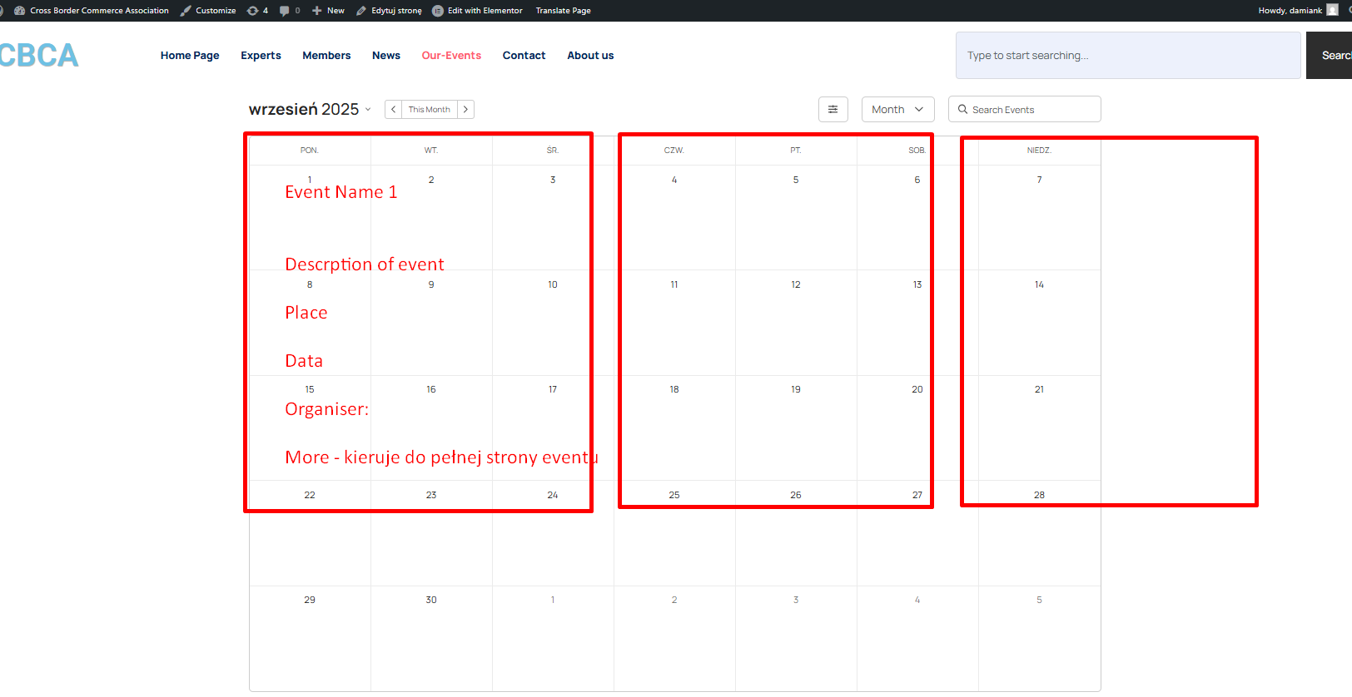
- Widok: WIdok listy i widok kalendarz w eventach
- - Landing page: łątwie tworzenie na 2-3 szablonach predefiniowanych.

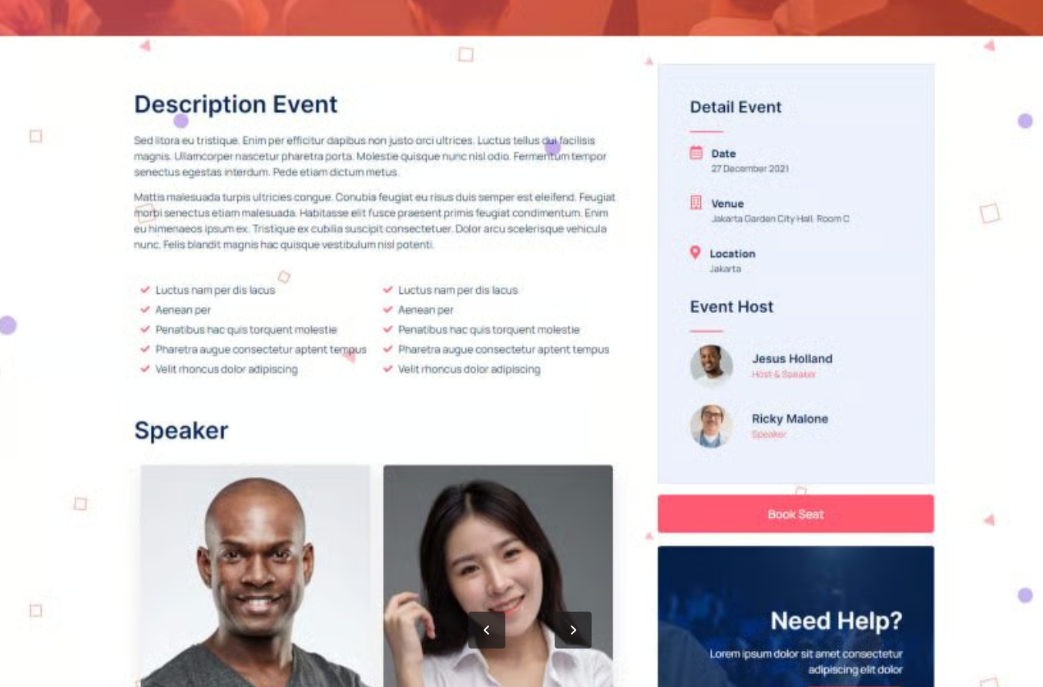

- Głowna strona:

Slider - 3 grafiki
Newsy w drugim rzędzie
Najbliższe eventy w trzecim rzędzie

6. Members - strona

Loga + Krótki Opis
Po kliknięcu rozszerzony opis + link do strony

7. Experts strona
Główny widok z expertami
PO kliknięciu rozszerzony opis experta zezdjęcie

